Grai2º curso / 2º cuatr.  Grado Ing. Inform. |  | Arquitectura de Computadores (AC)  Cuaderno de prácticas.  Bloque Práctico 2. Programación paralela II: Cláusulas OpenMP  Estudiante (nombre y apellidos):  Grupo de prácticas y profesor de prácticas:

Ejercicios basados en los ejemplos del seminario práctico
- (a) Añadir la cláusula default(none) a la directiva parallel del ejemplo del seminario shared-clause.c? ¿Qué ocurre? ¿A qué se debe? (b) Resolver el problema generado sin eliminar default(none). Incorporar el código con la modificación al cuaderno de prácticas. (Añadir capturas de pantalla que muestren lo que ocurre)
RESPUESTA: Con default cambiamos el comportamiento por defecto de todas las variables. Por lo que tenemos que especificar el ámbito de todas ellas explícitamente. En este ejercicio al poner default(none) nos genera un error de compilación debido a que el ámbito de n no está especificado. Se arregla poniendo shared(a,n)

CAPTURA CÓDIGO FUENTE: shared-clauseModificado.c
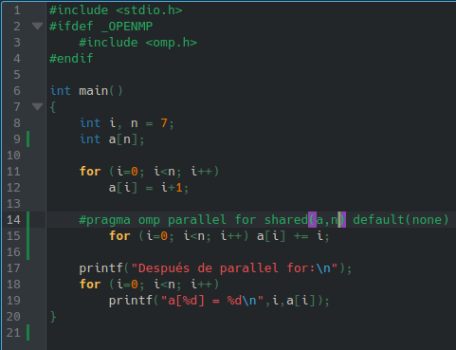

CAPTURAS DE PANTALLA: Salida de la shell cuando daba el error y tras arreglarlo.
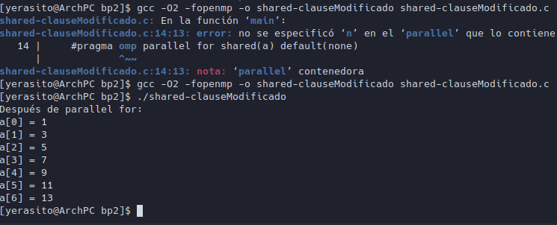
- (a) Añadir a lo necesario a private-clause.c para que imprima suma fuera de la región parallel. Inicializar suma dentro del parallel a un valor distinto de 0. Ejecutar varias veces el código ¿Qué imprime el código fuera del parallel? (mostrar lo que ocurre con una captura de pantalla) Razonar respuesta. (b) Modificar el código del apartado (a) para que se inicialice suma fuera del parallel en lugar de dentro ¿Qué ocurre? Comparar todo lo que imprime el código ahora con la salida en (a) (mostrar la salida con una captura de pantalla) Razonar respuesta.
(a) RESPUESTA: Si imprimimos el valor suma fuera del parallel da un valor indefinido como podemos ver en la ejecución.

A pesar de inicializar la variable antes del parallel, la variable sigue indefinida. Es una precaución a tener en cuenta en esta cláusula. El valor de entrada y salida de la variable está indefinido aunque la variable esté declara e inicializada fuera de la construción.

CAPTURA CÓDIGO FUENTE: private-clauseModificado_a.c
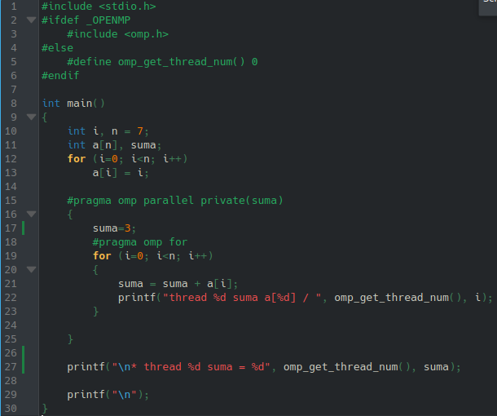

CAPTURA CÓDIGO FUENTE: private-clauseModificado_b.c
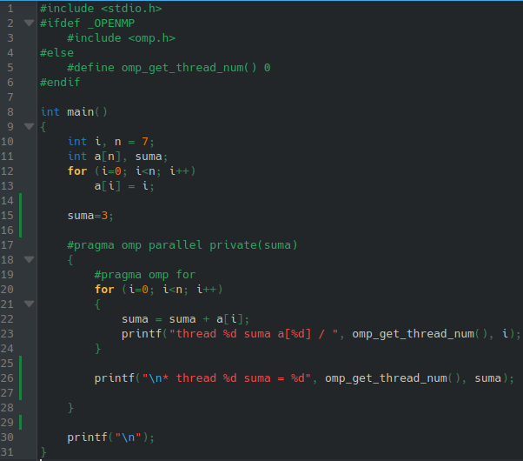
CAPTURAS DE PANTALLA:
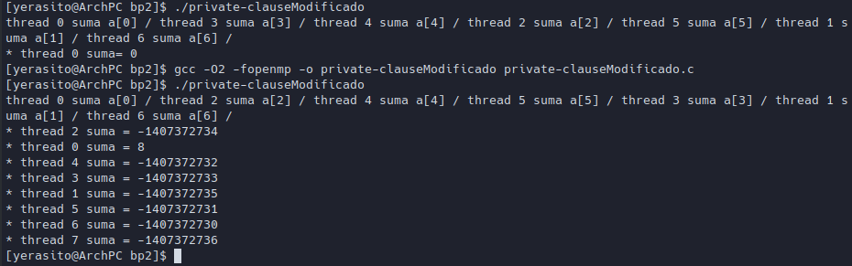

- (a) Eliminar la cláusula private(suma) en private-clause.c. Ejecutar el código resultante. ¿Qué ocurre? (b) ¿A qué es debido?
RESPUESTA: Si quitamos private(suma) esta variable será accedida concurrentemente y se darán condiciones de carrera. Suma será compartida con todas las hebras y habrá condiciones de acceso, de modo que el resultado final será impredecible.

CAPTURA CÓDIGO FUENTE: private-clauseModificado3.c
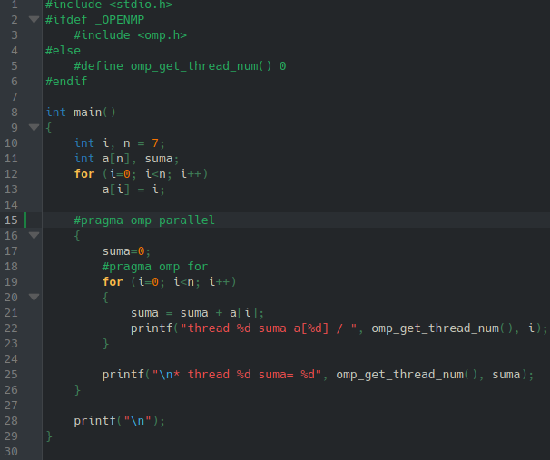
CAPTURAS DE PANTALLA:
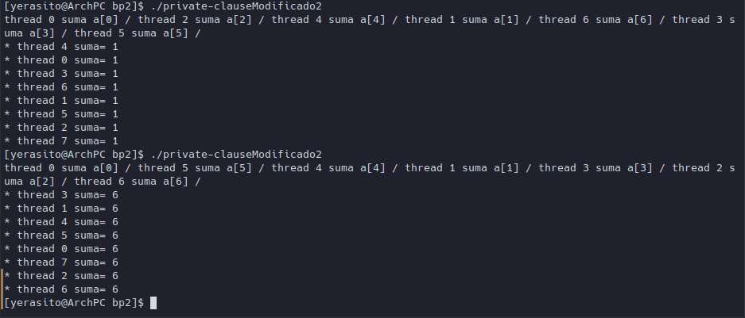

- En la ejecución de firstlastprivate.c de la pag. 21 del seminario se imprime un 6 fuera de la región parallel. (a) Cambiar el tamaño del vector a 10. Razonar lo que imprime el código en su PC con esta modificación. (añadir capturas de pantalla que muestren lo que ocurre). (b) Sin cambiar el tamaño del vector ¿podría imprimir el código otro valor? Razonar respuesta (añadir capturas de pantalla que muestren lo que ocurre).
(a) RESPUESTA: En este caso se imprime un 9 fuera de la región de parallel ya que la ultima hebra en ejecutar deja la variable suma en 9.

CAPTURAS DE PANTALLA:
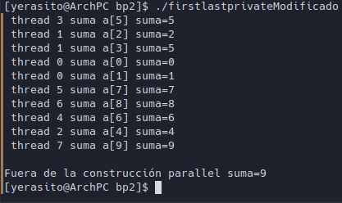

(b) RESPUESTA: Dependiendo del número de hebras que ejecuten el código, el valor de suma cambiará. No siempre imprime el mismo valor.

CAPTURAS DE PANTALLA:
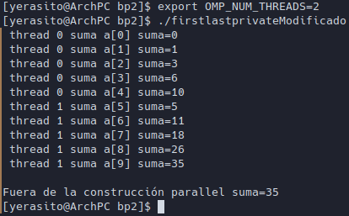

- (a) ¿Qué se observa en los resultados de ejecución de copyprivate-clause.c cuando se elimina la cláusula copyprivate(a) en la directiva single? (b) ¿A qué cree que es debido? (añadir una captura de pantalla que muestre lo que ocurre)
RESPUESTA: Con copyprivate, desde una hebra en la que tenemos una variable privada difundimos el valor de dicha variable al valor de las copias privadas de los otros threads. Las cuales estarán indefinidas.

Si quitamos copyprivate(a) no se inicializará el valor de “a” para el resto de hebras. El único que tendrá bien inicializada la variable será la hebra que entre en el single.

CAPTURA CÓDIGO FUENTE: copyprivate-clauseModificado.c
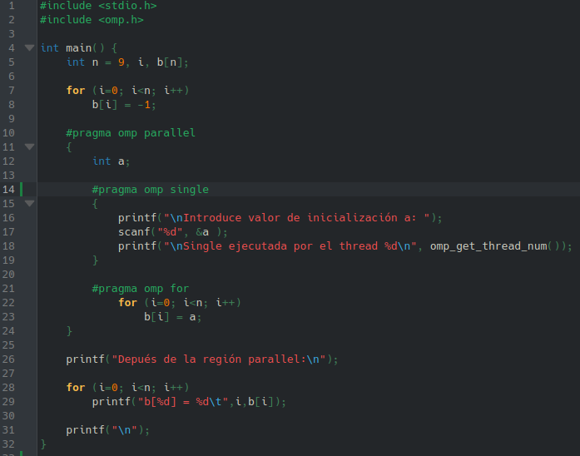
CAPTURAS DE PANTALLA:
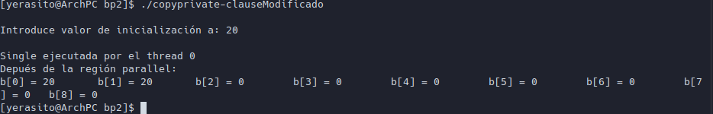
- En el ejemplo reduction-clause.c sustituya suma=0 por suma=10. ¿Qué resultado se imprime ahora? Justifique el resultado (añada capturas de pantalla que muestren lo que ocurre)
RESPUESTA: La clausula reduction realiza lo mismo que atomic y critical pero siendo mucho más eficiente. Reduction evita que tengamos que utilizar secciones críticas.

En este ejercicio el operador de reducción es + por lo que el valor inicial de las variables locales para este operador será 0. Cuando las hebras terminen de calcular su suma parcial entonces de forma segura la añaden a la suma global. Con esto se consigue agrupar los valores de varios threads en un único valor.
El propósito del ejercicio es demostrar que la cláusula es flexible y que se puede empezar por 10,20 o lo que queramos.

CAPTURA CÓDIGO FUENTE: reduction-clauseModificado.c
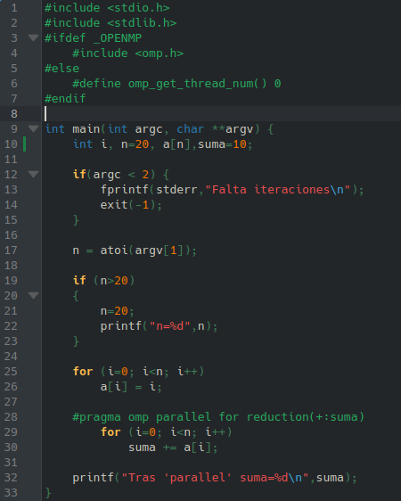

CAPTURAS DE PANTALLA:
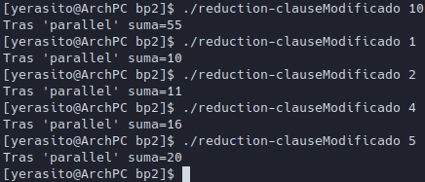
- En el ejemplo reduction-clause.c, elimine reduction() de #pragma omp parallel for reduction(+:suma) y haga las modificaciones necesarias para que se siga realizando la suma de los componentes del vector a en paralelo sin añadir más directivas de trabajo compartido (añada capturas de pantalla que muestren lo que ocurre).
RESPUESTA: Hay que poner una seccion critica en el valor suma o usar critical/atomic. La diferencia con reduction es que éste es mucho más eficiente.

CAPTURA CÓDIGO FUENTE: reduction-clauseModificado7.c
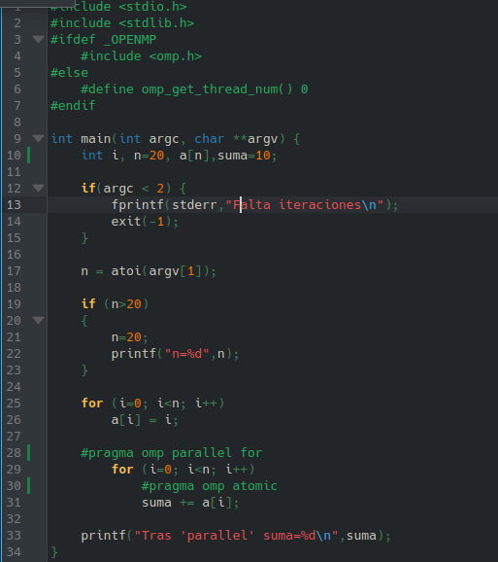
CAPTURAS DE PANTALLA:
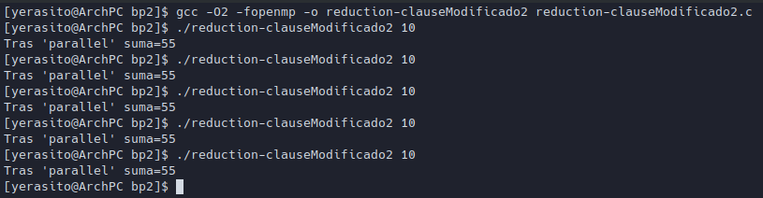
Resto de ejercicios (usar en atcgrid la cola ac a no ser que se tenga que usar atcgrid4)
- Implementar en paralelo el producto matriz por vector con OpenMP usando la directiva for. Partir del código secuencial disponible en SWAD. Debe implementar dos versiones del código (consulte la lección 5/Tema 2):
  - una primera que paralelice el bucle que recorre las filas de la matriz y
  - una segunda que paralelice el bucle que recorre las columnas.
Use las directivas que estime oportunas y las cláusulas que sean necesarias excepto la cláusula reduction. Se debe paralelizar también la inicialización de las matrices. Respecto a este ejercicio:
  - Anote en su cuaderno de prácticas todos los errores de compilación que se han generado durante la realización del ejercicio y explique cómo los ha resuelto (especifique qué ayudas externas ha usado o recibido).
  - Anote todos los errores en tiempo de ejecución que se han generado durante la realización del ejercicio y explique cómo los ha resuelto (especifique qué ayudas externas ha usado o recibido).
NOTAS: (1) el número de filas /columnas N de la matriz deben ser argumentos de entrada; (2) se debe inicializar la matriz y el vector antes del cálculo; (3) se debe asegurar que el programa calcula la suma correctamente imprimiendo todos los componentes del vector resultante, v2, para tamaños pequeños de los vectores (por ejemplo, N = 8 y N=11); (4) se debe imprimir sea cual sea el tamaño de los vectores el tiempo de ejecución del código que calcula el producto matriz vector, el número de hilos que usa y, al menos, el primer y último componente del resultado (esto último evita que las optimizaciones del compilador eliminen el código de la suma).

CAPTURA CÓDIGO FUENTE : pmv-OpenMP-a.c

CAPTURA CÓDIGO FUENTE: pmv-OpenMP-b.c

RESPUESTA:

CAPTURAS DE PANTALLA:

- A partir de la segunda versión de código paralelo desarrollado en el ejercicio anterior, implementar una versión paralela del producto matriz por vector con OpenMP que use para comunicación/sincronización la cláusula reduction. Respecto a este ejercicio:
  - Anote en su cuaderno de prácticas todos los errores de compilación que se han generado durante la realización del ejercicio y explique cómo los ha resuelto (especifique qué ayudas externas ha usado o recibido).
  - Anote todos los errores en tiempo de ejecución que se han generado durante la realización del ejercicio y explique cómo los ha resuelto (especifique qué ayudas externas ha usado o recibido).
CAPTURA CÓDIGO FUENTE: pmv-OpenmMP-reduction.c

RESPUESTA:

CAPTURAS DE PANTALLA:

- Realizar una tabla y una gráfica que permitan comparar la escalabilidad (ganancia en velocidad en función del número de cores) en atcgrid4, en uno de los nodos de la cola ac y en su PC del mejor código paralelo de los tres implementados en los ejercicios anteriores para dos tamaños (N) distintos (consulte la Lección 6/Tema 2). Usar -O2 al compilar. Justificar por qué el código escogido es el mejor. NOTA: Nunca ejecute en atcgrid código que imprima todos los componentes del resultado.

CAPTURAS DE PANTALLA (que justifique el código elegido):

JUSTIFICAR AHORA EN BASE AL CÓDIGO LA DIFERENCIA EN TIEMPOS:

CAPTURA DE PANTALLA del script pmv-OpenmMP-script.sh

CAPTURAS DE PANTALLA (mostrar la ejecución en atcgrid – envío(s) a la cola):

TABLA (con tiempos y ganancia) Y GRÁFICA (con ganancia):

Tabla 1. Tiempos de ejecución del código secuencial y de la versión paralela para atcgrid y para el PC personal
 | atcgrid1, atcgrid2 o atcgrid3 |  |  |  | atcgrid4 |  |  |  | PC
 | Tamaño= entre 5000 y 10000 |  | Tamaño= entre 10000 y 100000 |  | Tamaño= entre 5000 y 10000 |  | Tamaño= entre 10000 y 100000 |  | Tamaño= entre 5000 y 10000 |  | Tamaño= entre 10000 y 100000
Nº de núcleos (p) | T(p) | S(p) | T(p) | S(p) | T(p) | S(p) | T(p) | S(p) | T(p) | S(p) | T(p) | S(p)
Código Secuencial |  | ---- |  | ---- |  | ---- |  | ---- |  | ---- |  | ----
1
2
3
4
5
6
7
8
9
10
11
12
13
14
15
16
32

COMENTARIOS SOBRE LOS RESULTADOS:

